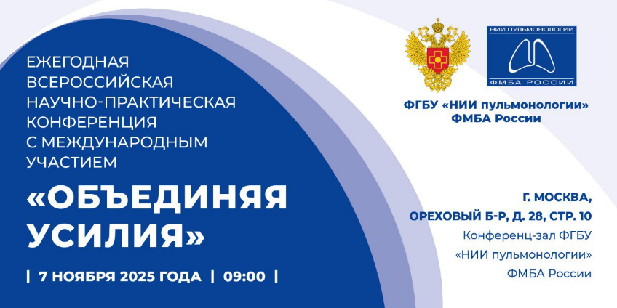

Программа конференции
Всероссийской научно-практической конференции
ФГБУ «НИИ пульмонологии» ФМБА России
с международным участием
«Объединяя усилия»

Состав участников конференции: врачи-пульмонологи, врачи-терапевты, врачи-фтизиатры, врачи-хирурги, врачи-инфекционисты, врачи-профпатологи, врачи общей практики (семейные врачи) и др.
Дата проведения: 07 ноября 2025 г.
Регистрация участников: с 8:30 до 9:00
Время проведения: с 9:00 до 16:00
Формат проведения: очно, а также онлайн-трансляция конференции через Яндекс Телемост на официальном сайте ФГБУ «НИИ пульмонологии» ФМБА России: https://pulmonology-fmba.ru/
Место проведения: г. Москва, Ореховый бульвар д.28, стр.10, ФГБУ «НИИ пульмонологии» ФМБА России, Большой конференц-зал (схема проезда прилагается), более подробную информацию смотрите на официальном сайте института https://pulmonology-fmba.ru/
Страны-участники: Российская Федерация, Республика Куба
Тематика конференции: конференция направлена на объединение специалистов в области пульмонологии для обсуждения вопросов диагностики, лечения и профилактики заболеваний органов дыхания. В программе мероприятия – пленарное заседание и доклады, посвящённые современным подходам в терапии респираторных заболеваний, хирургии, регенеративным технологиям и вопросам вакцинации.

Регистрация участников проводится на сайте
ФГБУ «НИИ пульмонологии» ФМБА России: https://pulmonology-fmba.ru/events/ezhegodnaya-vserossiyskaya-nauchno-prakticheskaya-konferentsiya-s-mezhdunarodnym-uchastiem-obedinyaya/
или по qr-коду:


При оформлении пропуска для прохода на территорию, обязательно иметь при себе паспорт.
Программа работы конференции

Пленарное заседание

Открытие конференции: 9:00-09:30
Скворцова Вероника Игоревна, руководитель ФМБА России,
член-корреспондент РАН, Заслуженный деятель науки Российской Федерации, д.м.н., профессор
Приветственное слово:
Мишарин Виктор Михайлович, генеральный директор ФГБУ
«НИИ пульмонологии» ФМБА России, к.м.н.

Научная часть
Модератор: Зыков Кирилл Алексеевич, заместитель директора
по научной и инновационной работе ФГБУ «НИИ пульмонологии» ФМБА России, член-корреспондент РАН, д.м.н., профессор.
Власова Надежда Леонидовна, председатель Ассоциации врачей первичного звена СИРАНО.

Список докладов на конференции

09:30-09:45
1. Чучалин Александр Григорьевич, академик РАН, д.м.н., профессор, заведующий кафедрой госпитальной терапии ИМД ФГАОУ ВО РНИМУ им. Н.И. Пирогова Минздрава России.
«Респираторная недостаточность – лечебные алгоритмы».

09:45-10:00
2. Зыков Кирилл Алексеевич, член-корреспондент РАН, д.м.н., профессор, заместитель директора по научной и инновационной работе ФГБУ «НИИ пульмонологии» ФМБА России.
«Сенесценция как практическая проблема в практической пульмонологии».

10:00-10:15
3. Баклаушев Владимир Павлович, д.м.н., заведующий лабораторией нейрорегенерации, заведующий отделом разработки клеточных препаратов ФГБУ «ФЦМН» ФМБА России, заведующий лабораторией регенеративной медицины ФГБУ «НИИ пульмонологии» ФМБА России, главный внештатный специалист по клинической лабораторной диагностике ФМБА России.
«Современные регенеративные технологии в пульмонологии».

10:15-10:30
4. Никитин Павел Алексеевич, к.м.н., заведующий отделением лучевой диагностики ФГБУ «НИИ пульмонологии» ФМБА России, Карпова Анастасия Анатольевна, Титкова А.С., Горбунков Станислав Дмитриевич.
«Матовое стекло» – великий имитатор: серия клинических случаев по данным мультиспиральной компьютерной томографии».
Перерыв 15 минут (10:30-10:45)

10:45-11:00
5. Сокольников Михаил Эдуардович, д.м.н., заведующий научно-исследовательской лаборатории исследований онкологических эффектов профессионального облучения ФГБУН Южно-Уральский федеральный научно-клинический центр медицинский биофизики ФМБА России, (ЗАТО Озёрск Челябинская область).
«Эффекты воздействия ионизирующего излучения на лёгкие при профессиональном облучении».

11:00-11:15
6. Осипова Галина Леонидовна, д.м.н., профессор, заведующая отделом клинических исследований ФГБУ «НИИ пульмонологии» ФМБА России.
«Изменение климата и аллергия».

11:15-11:30
7. Лапина Наталия Вадимовна, к.м.н., заведующая отделом токсикологии, Краснов Константин Андреевич, д.х.н., в.н.с. отдела токсикологии ФГБУ НКЦТ им. С.Н. Голикова ФМБА России (г. Санкт-Петербург).
«Эффективность гидрохлорида N,N-диэтил-5,5-дифенил-2-пентиниламина (Педифен) при экспериментальном токсическом отёке лёгких, вызванном диоксидом азота».

11:30:11:45
8. Толкач Павел Геннадьевич, д.м.н., заместитель начальника кафедры военной токсикологии и медицинской защиты ВМА им. С.М. Кирова, д.м.н. профессор Башарин Вадим Александрович, к.м.н. Ховпачев Алексей Андреевич, Ярошенко Дмитрий Михайлович (г. Санкт-Петербург).
«Респираторная поддержка в комплексной терапии токсического отёка лёгких».

Перерыв на обед 45 минут (11:45-12:30)

12:30-12:45
9. Самсонова Мария Викторовна, д.м.н., профессор, заведующая лабораторией патоморфологии ФГБУ «НИИ пульмонологии» ФМБА России.
«Роль морфолога в диагностике интерстициальных заболеваний лёгких: современный взгляд на классификацию».

12:45-13:00
10. Чупрова Светлана Николаевна, к.м.н., врач – детский кардиолог, врач функциональной диагностики, старший научный сотрудник научно-исследовательского отдела капельных инфекций, ФГБУ Федеральный научно-клинический центр инфекционных болезней ФМБА России, доцент кафедры педиатрии и детской кардиологии, Северо-Западный государственный медицинский университет имени И.И. Мечникова (г. Санкт-Петербург).
«Новый взгляд на проблему развития синдрома беттолепсии при бронхолегочных заболеваниях».

13:00-13:15
11. Красовский Станислав Александрович, к.м.н., и.о. заведующего лабораторией наследственных заболеваний лёгких ФГБУ «НИИ пульмонологии» ФМБА России.
«Актуальные вопросы муковисцидоза взрослых на современном этапе».

13:15-13:30
12. Мария Луиза Замора Родригез, PhD, ролик-приветствие от коллег Республики Куба: Министерство науки, технологий и окружающей среды (CITMA).
«Наука без границ: опыт Кубы и России».

13:30-13:45
13. Мария дель Кармен Домингез-Хорта, PhD, Джиллиан-Мартинез Донато, PhD.
«Джасвинца – новые горизонты в противовоспалительной терапии».

Перерыв 15 минут (13:45-14:00)

14:00-14:15
14. Савушкина Ольга Игоревна, к.б.н., с.н.с. лаборатории клинической пульмонологии ФГБУ «НИИ пульмонологии» ФМБА России.
«Исследование силы дыхательных мышц: теоретические аспекты и клинические примеры».

14:15-14:30
15. Карнозова Татьяна Николаевна, к.м.н., заведующая отделением пульмонологии № 1 ФГБУ «НИИ пульмонологии» ФМБА России.
«Иммунобиологическая терапия тяжелой эозинофильной бронхиальной астмы в примерах из практики».
При поддержке компании ООО «АстраЗенека Фармасьютикалз».

14:30-14:45
16. Шилова Александра Константиновна, к.м.н., заведующая отделением пульмонологии №2 ФГБУ НИИ пульмонологии ФМБА России.
«Современное лечение пациентов с тяжёлой бронхиальной астмой».
При поддержке ООО «АстраЗенека Фармасьютикалз».

14:45-15:15
17. Карнозова Татьяна Николаевна, к.м.н., заведующая отделением пульмонологии №1 ФГБУ «НИИ пульмонологии» ФМБА России.
«Лечение тяжёлых инфекций при муковисцидозе».
При поддержке ООО «Пфайзер Инновации».

15:15-15:30
18. Власова Надежда Леонидовна, председатель Ассоциации врачей первичного звена СИРАНО, член Российского союза писателей.
«Историческая миссия общественных медицинских организаций в становлении врача».

15:30-16:00
Экскурсия по Институту
Кофе-брейк.

Схема прохода в здание
ФГБУ «НИИ пульмонологии» ФМБА России

Проезд:
метро Зябликово (выход 9 из последнего вагона в направлении Орехового бульвара, далее автобус М82К, М82 до остановки ФНКЦ);
метро Красногвардейская (выход 3 из первого вагона в направлении Орехового бульвара, далее автобус М82, остановка ФНКЦ).

